1. Tạo khóa ngoại cho bảng NHANVIEN tham chiếu đến chính nó

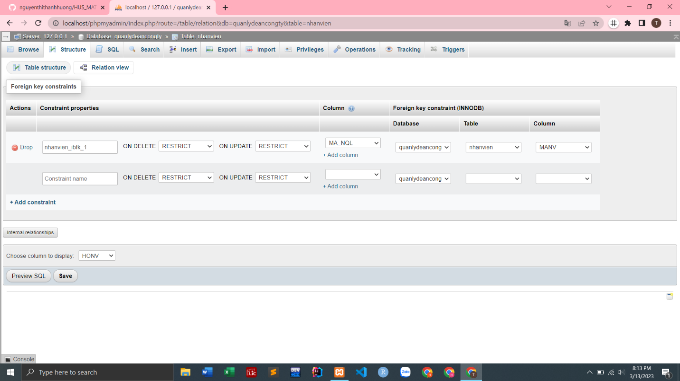

1. Tạo khóa ngoại cho bảng CONGVIEC tham chiếu đến bảng DEAN

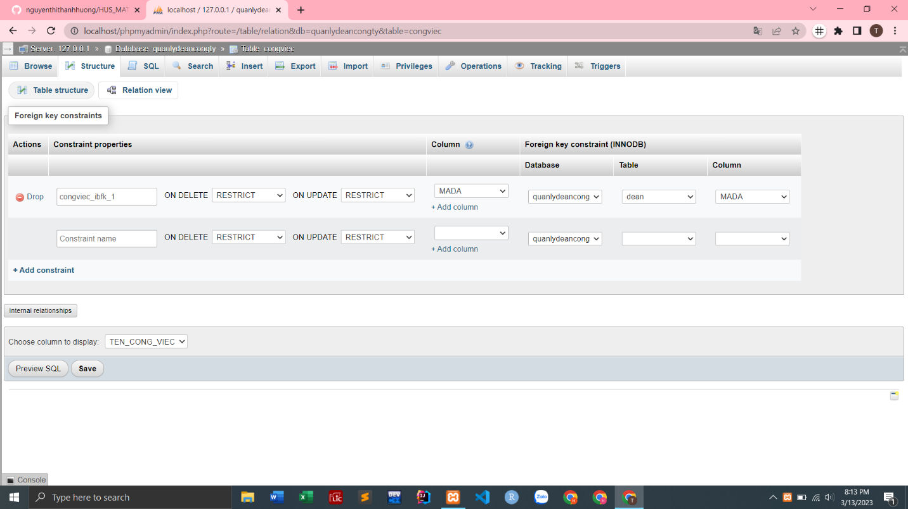

1. Tạo khóa ngoại cho bảng PHANCONG tham chiếu lên bảng NHANVIEN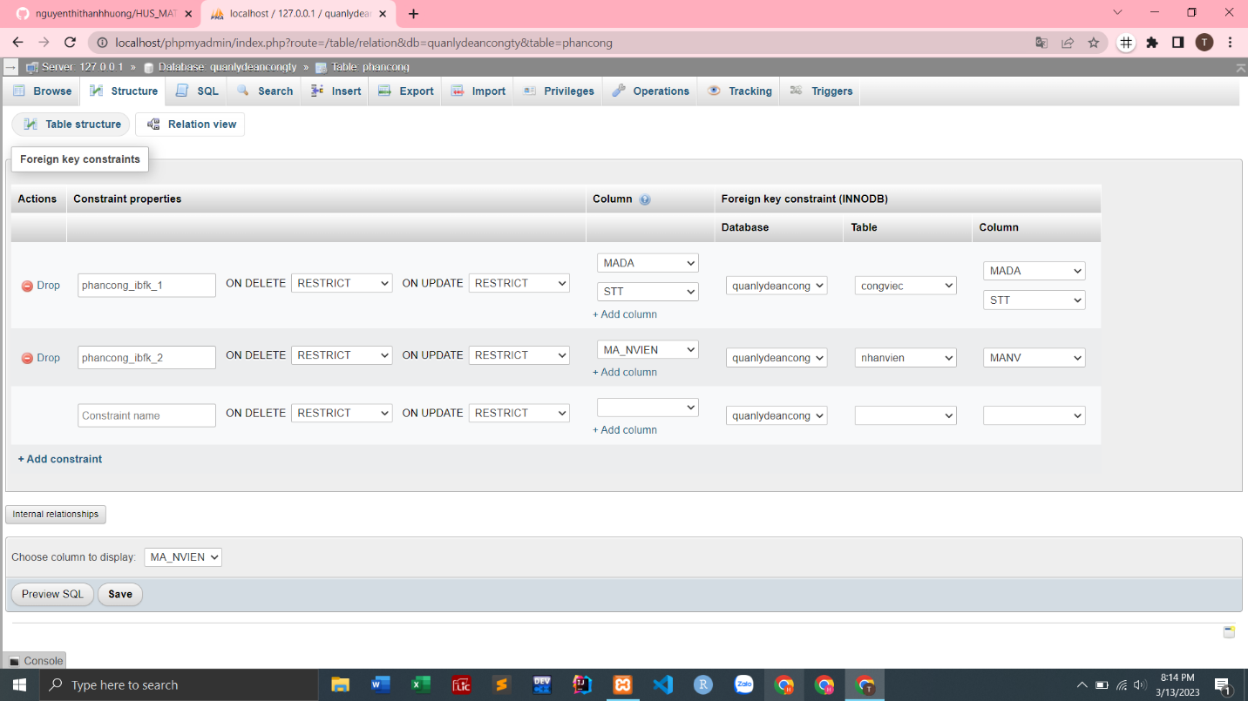
2. Tạo khóa ngoại cho bảng DIADIEM_PHG tham chiếu lên bảng PHONGBAN

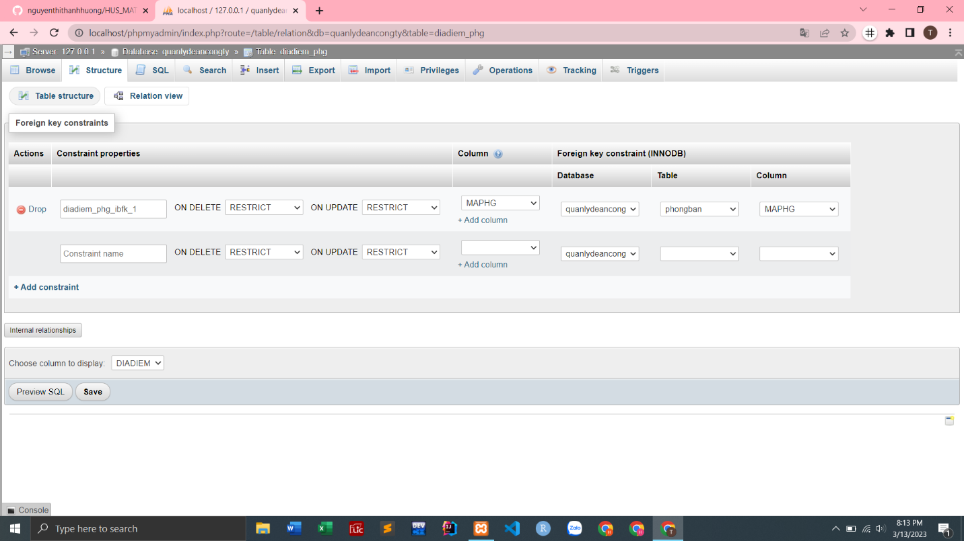

1. Tạo khóa ngoại cho bảng PHONGBAN tham chiếu lên bảng NHANVIEN

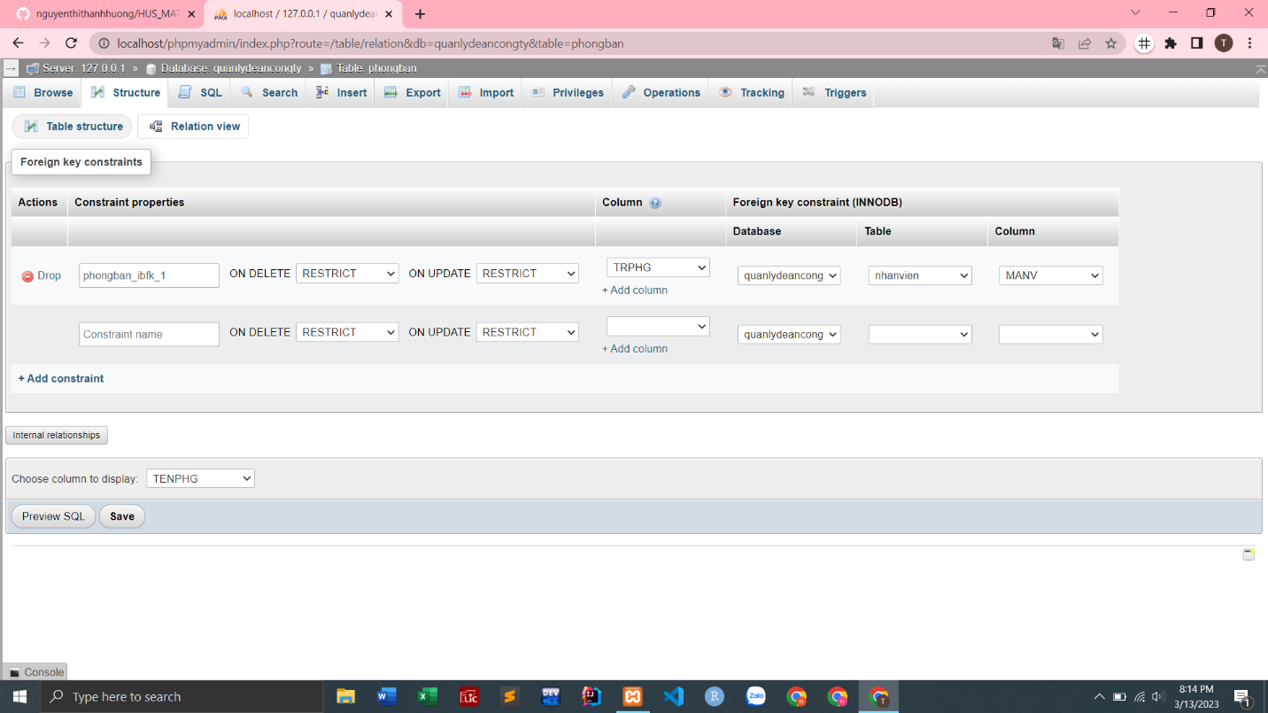

1. Tạo khóa ngoại cho bảng THANNHAN tham chiếu lên bảng NHANVIEN

